令和7年7月吉日
各位
公益社団法人日本技術士会中部本部
理科支援小委員会

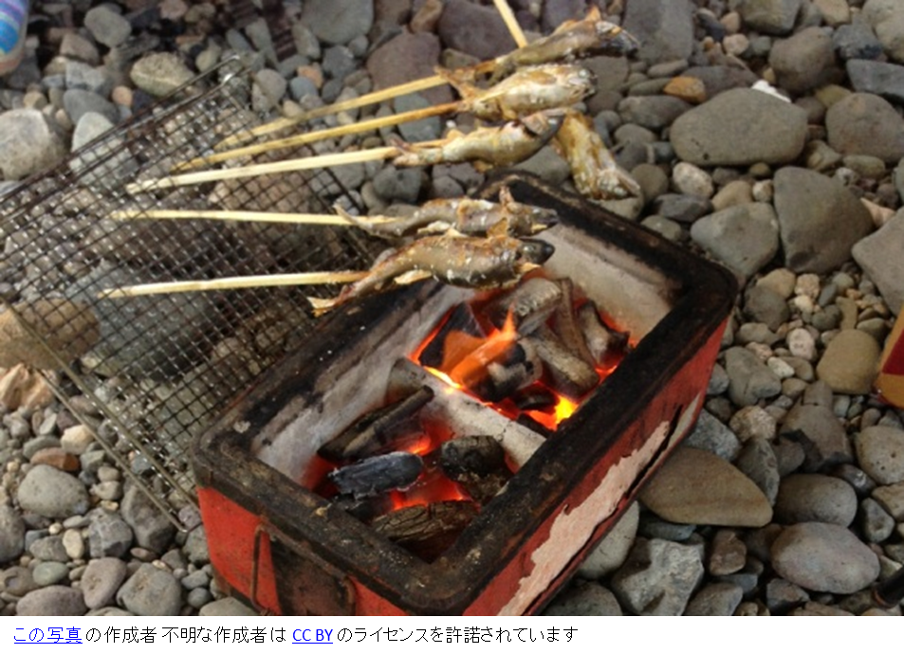
第2回理科実験授業研究会開催のお知らせ

梅雨明けはまだ先ですが、いよいよ本格的な夏を迎えたように連日猛暑となっています。皆様はいかがお過ごしでしょうか。
今回も対面とZoomのハイブリッドで開催することにします。“熱の伝わり方”をテーマに興味深い実験を紹介させていただきます。
ぜひご参加いただきますようお願い申し上げます。
記
主旨： 特別講師の派遣に先立ち、技術士会の中で実際に実験を行ってみて、意見交換し技術士会と
して教育委員会の要請に応えられるようにする。また実施報告を通じて、取組み方法や反省点
良かった点などについて講師間での共有化を図る。

日時：令和7年7月27日(日) 13:30～15:00
場所：技術士会中部本部会議室及びZoom
プログラム：下記のとおりです。
1 野本委員長挨拶
2 中学生向けキャリア教育実施報告
3 特別講師実験
題目： 熱って何？ 熱の伝わり方
内容： 熱について、その伝達は「伝導」「対流」「放射」の３通りがあります。その様子を視認する自作の実験装置と実験方法の紹介をします。そして熱伝達の３通りの実験を通して、子供たちが熱伝達の原理を理解する事と、更に実験のやり方を色々と工夫する事で熱についての理解が深まり、理科が楽しくて日常にも役立つ事を知ってもらうのを狙いとしたのがこの実験であり、その紹介をします。
講師：山口昇吾様（技術士、機械部門）
4 参加者のご意見、感想
5 事務局からの連絡事項

※出席される方は、7月23日までに技術士会統括本部の“技術士ＣＰＤ行事申込一覧”からお申込みください。
https://www.engineer.or.jp/kaiin/password/cpdevent/cpdeventlist.php
その後Zoomの招待メールを送らせていただきます。

ご不明な点は理科支援小委員会小委員長の
この写真 の作成者 不明な作成者 は CC BY-SA のライセンスを許諾されています
ご不明な点は理科支援小委員会小委員長の
野本健司までお問い合わせください。

メール：valuestar62@gmail.com
ご不明な点は理科支援小委員会小委員長の
野本健司までお問い合わせください。

メール：valuestar62@gmail.com
ご不明な点は理科支援小委員会小委員長の
野本健司までお問い合わせください。

メール：valuestar62@gmail.com
野本健司までお問い合わせください。
メール：valuestar62@gmail.com
ご不明な点は理科支援小委員会小委員長の
野本健司までお問い合わせください。

メール：valuestar62@gmail.com
ご不明な点は理科支援小委員会小委員長の
野本健司までお問い合わせください。

メール：valuestar62@gmail.com

会場へ来られる方へ
会場地図

〒450-0002
名古屋市中村区名駅五丁目4番14号
花車ビル北館6階
TEL（052）571-7801
FAX（052）533-1305

